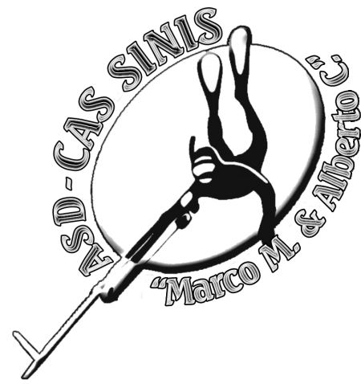
ASSOCIAZIONE SPORTIVA DILETTANTISTICA
CENTRO ATTIVITA’ SUBACQUEE – SINIS
“Marco M. & Alberto C.”
Via Cagliari, 382 - 09170 Oristano
www.sinissubapnea.it
mail: info@sinissubapnea.it

A TUTTE LE ASSOCIAZIONI F.I.P.S.A.S.
SETTORE ATTIVITA’ SUBACQUEE

OGGETTO: 4° CAMPIONATO REGIONALE A SQUADRE PER SOCIETA’- MEMORIAL MARCO MANUNTA & ALBERTO CASU - 2011

CON LA PRESENTE, SI COMUNICA CHE LA SOCIETA’ A.S.D.-C.A.S. SINIS “Marco M.& Alberto C.”, ORGANIZZA PER IL GIORNO 02 Giugno 2011, IL 4° CAMPIONATO REGIONALE A SQUADRE PER SOCIETA’- MEMORIAL MARCO MANUNTA & ALBERTO CASU – 2011. LA GARA, SI SVOLGERA’ NEL TRATTO DI MARE CHE VA DA CAPO MANNU A TORRE DI SCALE è SALE, COME MEGLIO EVIDENZIATO NELLA CARTINA NAUTICA ALLEGATA.
IL PUNTO DI RITROVO, DA DOVE AVVERRA’ LA PARTENZA ED IL RIENTRO DELLA GARA, SARA’ LO SCIVOLO DI MANDRIOLA.
L’ISCRIZIONE ALLA GARA E’ DI 60 EURO A SQUADRA, COME DA REGOLAMENTO F.I.P.S.A.S.

PROGRAMMA:
H. 7.00 RADUNO PRESSO IL BAR DI LEPORI, IN LOCALITA’ MANDRIOLA, PER REGOLARIZZARE LE ISCRIZIONI ED EFFETTUARE LA CONSEGNA DEL PORTAPESCI. SI RACCOMANDA DI DELEGARE ALL’ISCRIZIONE UN SOLO COMPONENTE DELLA SQUADRA, MENTRE GLI ALTRI DUE DOVRANNO OCCUPARSI DEL VARO DEL MEZZO NAUTICO PRESSO LO SCIVOLO DI MANDRIOLA. CIO’ PER EVITARE CHE SI ACCUMULINO RITARDI ALL’AVVIO DELLA COMPETIZIONE

H. 7.30 TRASFERIMENTO PRESSO IL CAMPO GARA.
H. 8.00 INIZIO GARA.
H.13.00 TERMINE GARA.
H.14.00 PRANZO
H.15.30 PESATURA DEL PESCATO
H.16.30 PROCLAMAZIONE DEI VINCITORI E PREMIAZIONE.

IL PRANZO, LE OPERAZIONI DI PESATURA DEL PESCATO E LE PREMIAZIONI AVVERRANNO PRESSO:
RISTORANTE “LE SALINE” LOC. ZERREI – STRADA PER PUTZU IDU – S.VERO MILIS

Oristano, 15-02-2011

IL PRESIDENTE
Riccardo Lisini



Per informazioni, rivolgersi ai seguenti numeri telefonici:
Andrea Scintu 3496736536 – Riccardo Lisini 3491450836 – Alioscia Sanna 3289591753
www.sinissubapnea.it – mail: info@sinissubapnea.it

